315
中国网民互联网消费投诉研究报告

2019年3月13日

一、研究概述
2018年1月1日至12月31日，360猎网平台、360手机卫士共收到3549例网络生活中的消费投诉问题。这些投诉不仅涉及网络交易过程中的投诉，还包含网民在享受网络服务、电信服务等过程中的投诉。360安全大脑专门针对这些互联网消费投诉进行了深入研究，分析了互联网消费投诉者的人群画像、投诉类型、投诉商品、投诉金额等情况，以期为互联网消费者权益的保障提供数据层面的参考。
统计显示，在所有投诉问题中，六类问题的投诉最为集中，主要包括：不明扣费、支付未到账、发货不及时、假冒伪劣、退款不及时、描述与商品不符。下面给出这些问题的具体含义说明：
1）不明扣费
消费者在使用互联网产品或享受互联网服务过程中，在消费者不知情、未确认，或消费者完全不明何种原因的情况下，遭遇了账户被扣费的情况（排除了手机或电脑感染病毒木马或遭遇钓鱼网站等与网络诈骗犯罪相关的投诉）
2）支付未到账
购物付款、充值、转账等支付交易中，消费者已明确支出钱款，但商家却表示（或系统显示）并未收到该笔款项。
3）发货不及时
卖家发货慢，或未能按照约定时间送货。
4）假冒伪劣
卖家销售的商品为冒牌假货或质量低劣的产品。
5）退款不及时
消费者发起退款申请后，卖家退款慢或者未按照约定时间退款。
6）描述与商品不符
商品的实际情况，如品质、色彩、产地等与卖家的宣传不一致。
其他问题
除了上述主要问题之外的其他投诉问题。

二、互联网消费投诉者人群画像
（一）男性投诉量与人均投诉金额“两高”，成互联网消费投诉“主力”
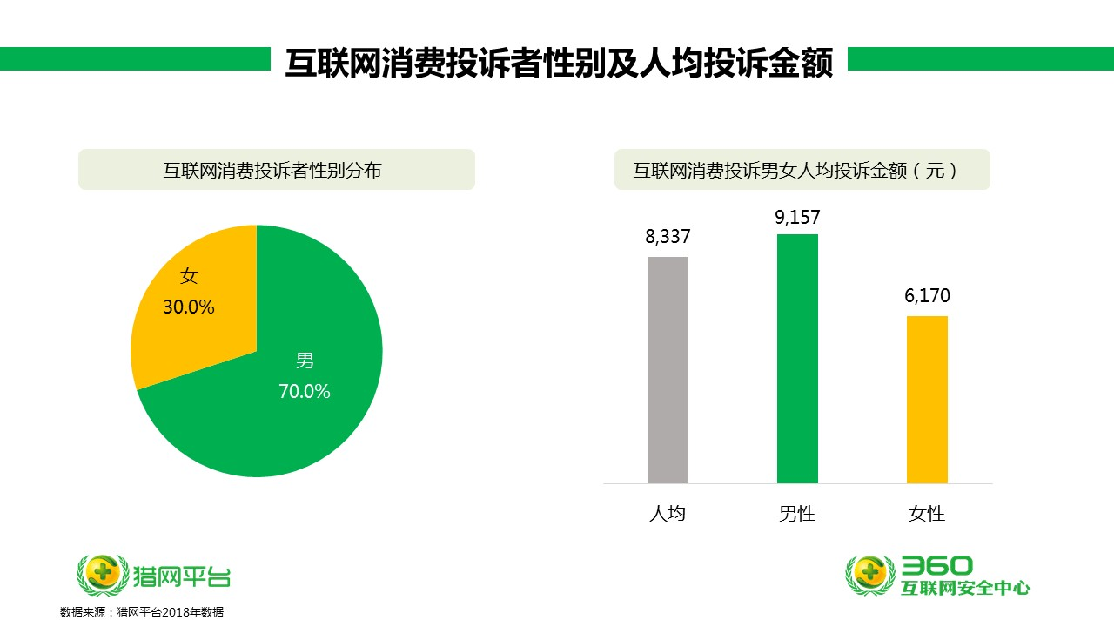
数据显示，互联网消费投诉中，男性占比70%，女性占比30%。男性成为互联网消费投诉的“主力”。
在人均投诉金额方面，男性为9157元，女性为6170元，男性人均投诉金额约为女性的1.5倍。男性成为投诉量与人均投诉金额的“两高人群”。
（二）90后为互联网消费投诉大户，70后人均投诉金额最高
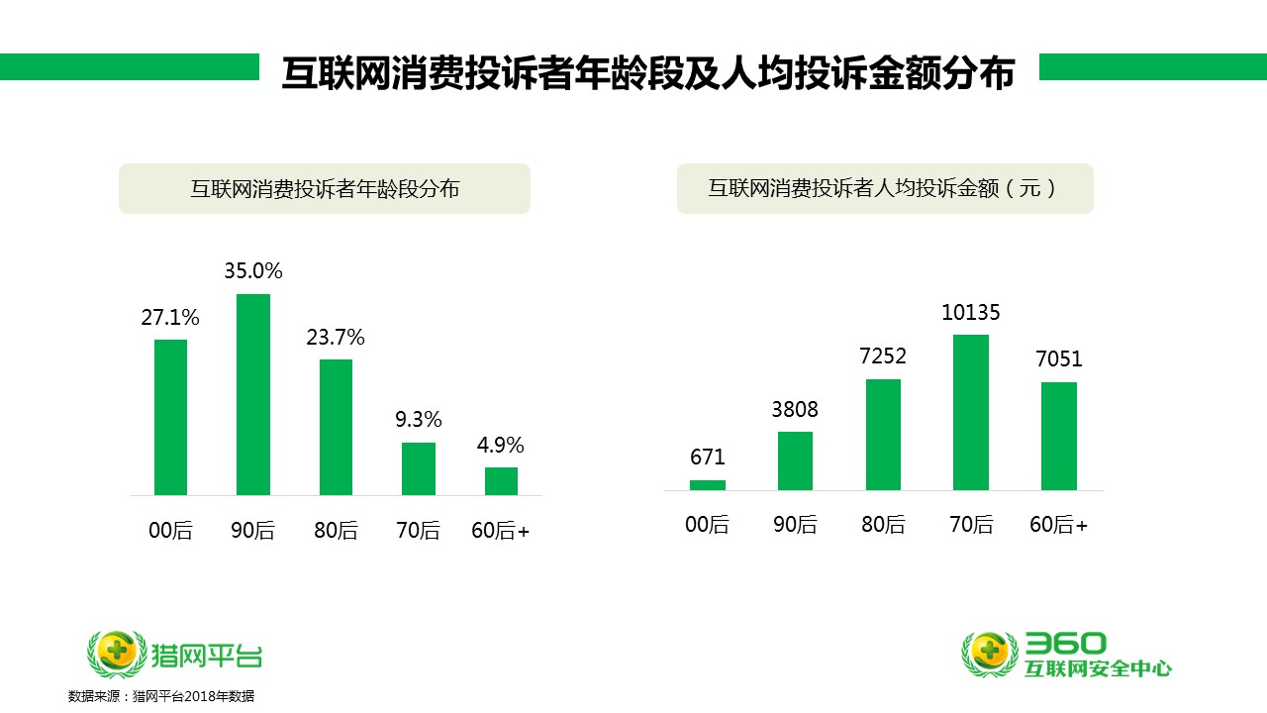
数据显示，从年龄段分布上看，90后互联网消费投诉者占比35%，00后占比27.1%，超过80后的23.7%，成为第二大投诉群体。
在人均投诉金额方面，70后最高，人均投诉金额10135元。其次为80后，为7252元。
第三为60后+（60后及以上人群），人均投诉金额7051元。在猎网平台接到的互联网消费投诉中，60后+人群主要为“药品保健品”起纠纷，消费者相信商家“效果好，需多疗程服用”的宣传，且普遍存在长期反复购买的行为，所以人均投诉金额也相对较高。

（三）广东投诉量居于首位，宁夏人均投诉金额最高
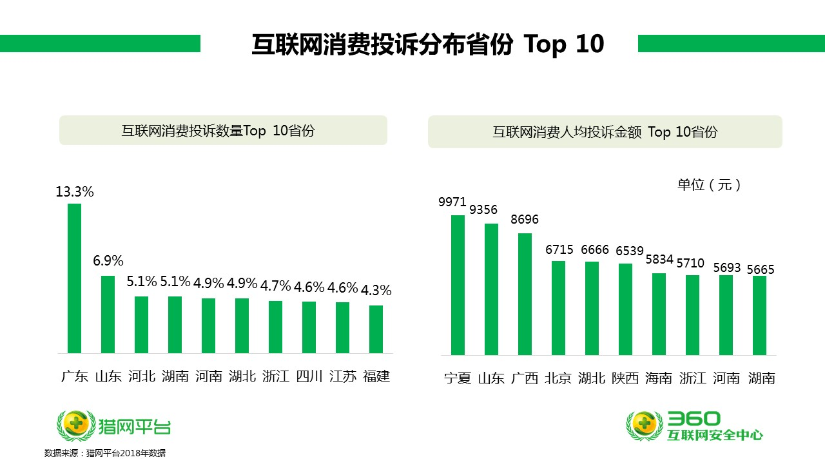
从用户投诉情况来看，广东（13.3%）、山东（6.9%）、河北（5.1%）为投诉数量最多省市。
而人均投诉金额方面，金额最高的为宁夏，人均投诉金额为9971元，其次为山东9356元，广西8696元。

（四）广州成投诉量最高城市，济南投诉总金额最多
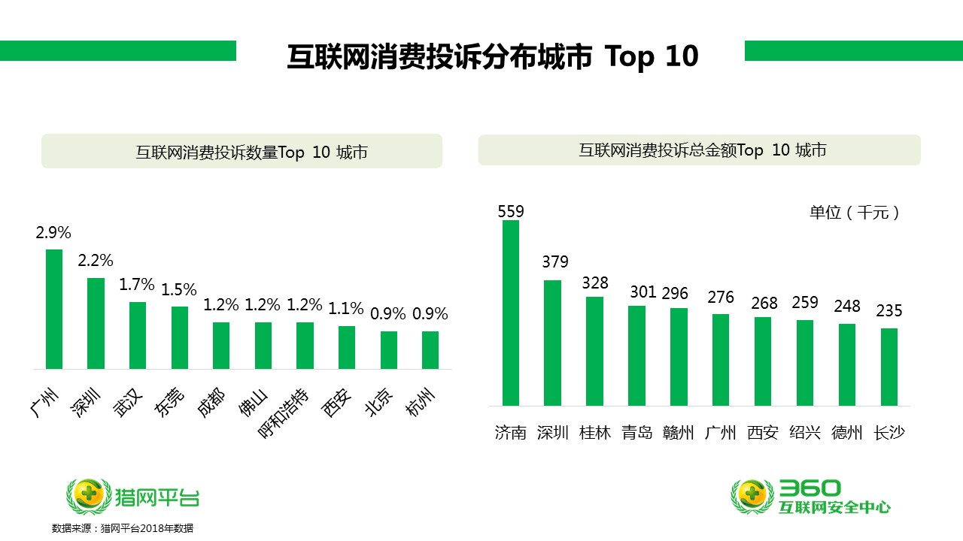
从用户举报情况来看，广州（2.9%）、深圳（2.2%）、武汉（1.7%）为投诉用户数量最多的城市。而投诉总金额最高的城市为济南，约56万；深圳约38万；桂林约33万。

互联网消费投诉主要类型

（一）不明扣费成消费者投诉最多，00后深受其害
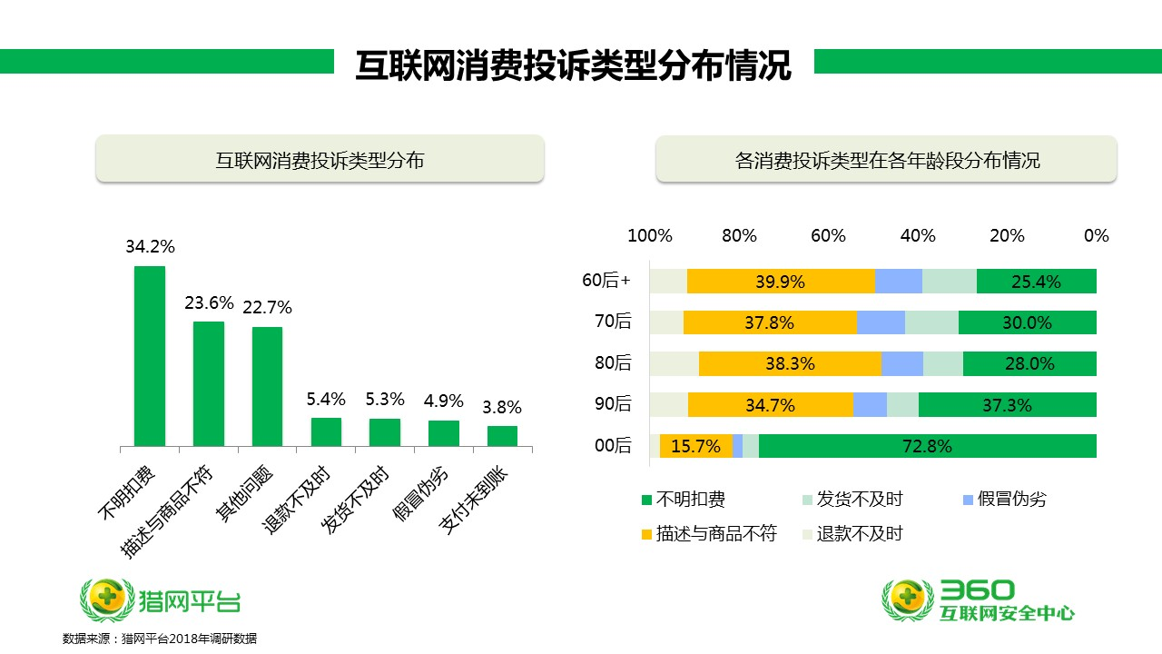
数据显示，在消费投诉类型分布中，占比最高的为不明扣费，高达34.2%。其次为描述与商品不符，占比23.6%。不明扣费主要是指，消费者在使用互联网产品或享受互联网服务过程中，在消费者不知情、未确认，或消费者完全不明何种原因的情况下，遭遇了账户被扣费的情况（排除了手机或电脑感染病毒木马或遭遇钓鱼网站等与网络诈骗犯罪相关的投诉）。
从不同年龄段来看，在各年龄段分布中，不明扣费在00后中情况最严重，占比72.8%，其次为90后占比约4成。这可能与00后群体网龄较短，安全消费意识相对淡薄，警惕性低有一定关系。
此外，“描述与商品不符”的情况在90后、80后、70后、60后+占比均较高，其中尤以“60后+”最多。猎网平台众多相关案例显示，因为互联网消费的特殊性（消费者看不到实物，无法亲身体验），消费者购买产品时多以商家的产品图、宣传图为参考，若商家夸大宣传或描述不准确，就较容易与消费者产生“描述与商品不符”的纠纷。

（二）下载软件最易落入“扣费坑”，手机话费受伤最深
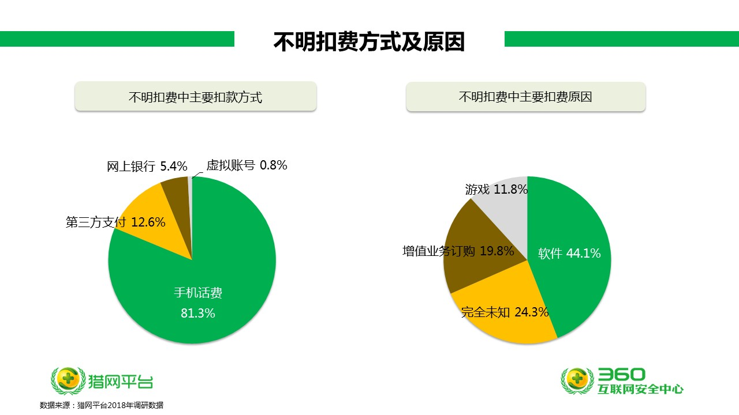
不明扣费中最主要的扣费方式为手机话费，占比81.3%。 其次为第三方支付12.6%，而在扣款原因中因软件引起的扣费占主要原因，占比超过4成；其次为完全未知状态下扣费，占比24.3%。
在猎网接到的不明扣费消费投诉中，消费者通常是在未知晓软件收费的情况下，或者受了“免费下载”、“试用七天”的诱惑，下载了软件，之后被提示扣费。

互联网消费投诉主要商品情况

（一）虚拟商品交易成投诉“重灾区”，药品保健品人均投诉额最高
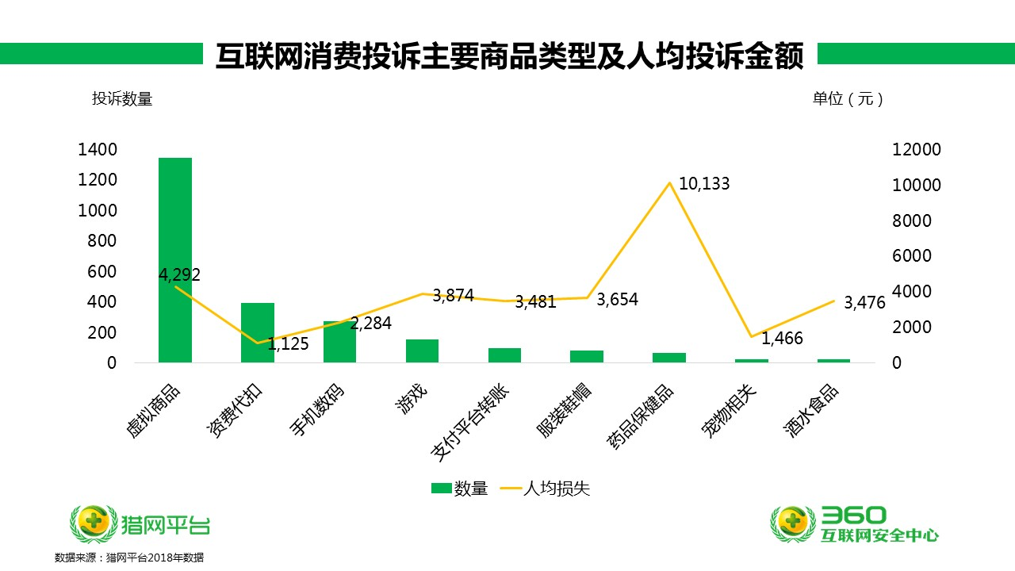
在消费者投诉的主要商品类型中：关于虚拟商品的投诉最多，数量高达1349件；其次为话费充值及手机数码。
在360猎网平台接到的相关投诉中，消费者在购买软件等虚拟产品时，通常存在“功能与描述不符”的情况。报告提醒过大消费者，网上购买虚拟产品时需格外谨慎，认准正规销售渠道，切勿贪图便宜购买盗版软件。
在相关人均投诉金额方面，药品保健品最高，高达10133元。猎网接到的相关投诉显示，消费者购买的药品保健品主要以减肥、丰胸、安神类为主，商品宣传多疗程或长期服用，总花销不菲。
虚拟商品是人均损失第二高的被投诉商品，人均投诉金额4292元。游戏位列第三，人均投诉金额3874元。

（二）八成男性栽在“手机数码”上，女性多因“穿衣打扮”起纠纷
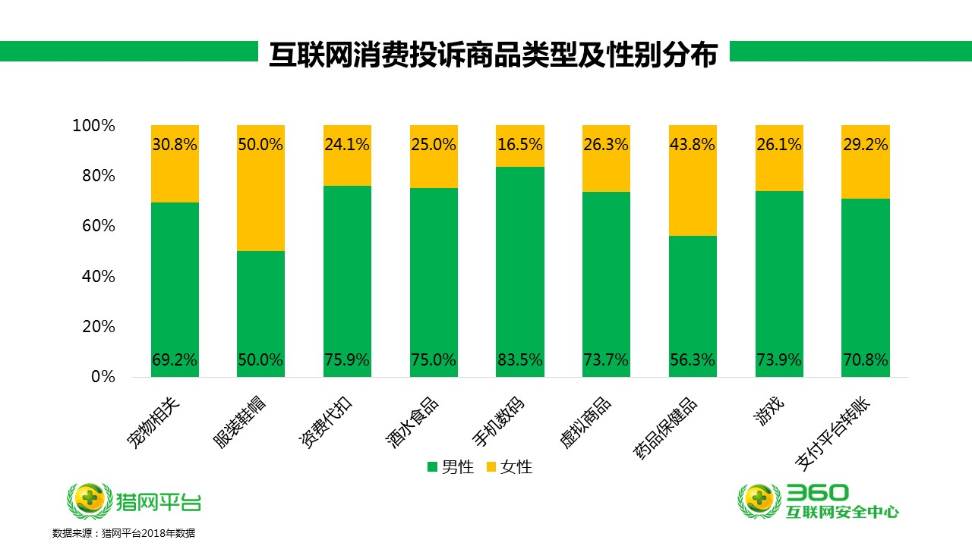
在消费投诉类型的性别分布中，除了服装鞋帽类男女比例各占一半，其余类型均以男性为主要投诉者。
数据显示，男性在手机数码的商品投诉中占比最高，为83.5%。其次为资费代扣、酒水食品、游戏、虚拟商品等。而综合图上几类商品，女性则以服装鞋帽为最多，这与男性、女性日常的网购习惯密切相关。

（三）90后“猫奴狗奴”为宠物维权，00后熊孩子因游戏烦恼
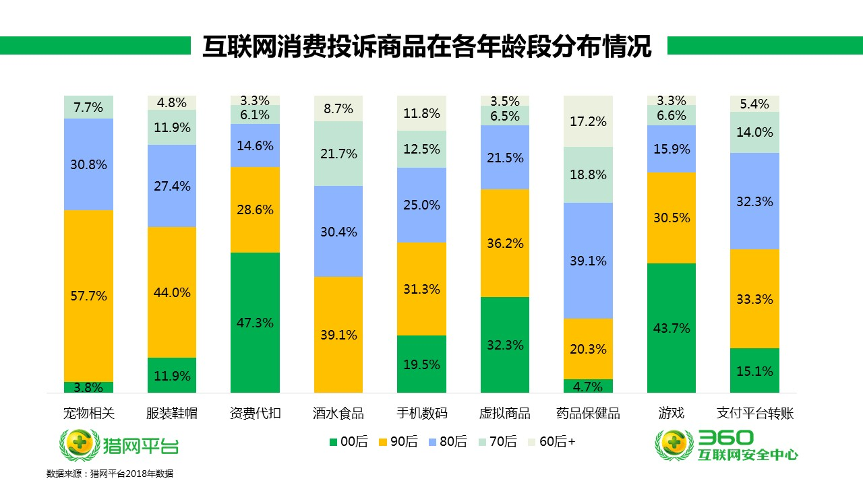
数据显示，投诉类型在各年龄段分布中，00后在资费代扣中占比最高，为47.3%。根据360猎网平台相关投诉，很多00后投诉表示：在不知情或下载软件后，手机话费被突然扣除，并提示订购了某项服务。这可能与00后群体网龄较短，安全消费意识相对淡薄，警惕性低有一定关系。
在游戏类投诉中，00后占比也最高，为43.7%。这与00后日常多使用手机玩游戏的行为习惯有关。根据00后的投诉，其投诉情形包括下载所谓的免费游戏被扣费，游戏中误点付费，游戏外购买点卡、代练服务却与描述不符等。
在宠物相关的投诉中，90后占比最多，为57.7%。这与90后的日常的购物习惯较为相关。360猎网平台相关投诉显示，90后在网购宠物及相关物品时，经常遭遇“描述与商品不符”的情形，或者是宠物与商家描述的毛色、性别、品种、健康状况不符，或者是宠物饲料、宠物用品等与描述不符。此外，在涉及服装鞋帽、酒水食品的投诉中，90后的占比也较高，分别为44.0%和39.1%。
在关于药品保健品的投诉中，80后投诉者占比最高，高达39.1%。此外，80后在支付平台转账（占比32.3%）、宠物（占比30.8%）、酒水食品（占比30.4%）的相关投诉中，占比也较高。
此外，70后、60后+在酒水食品及药品保健品的相关投诉中占比较高。值得注意的是，在图上所有投诉商品中，60+在药品保健品的投诉占比最高，这从一定层面反映出该年龄段的消费特征。

互联网消费提示
1）货比三家，选择正规平台或信誉度较高的卖家
消费者选择网络购物及服务时，首先要注意对网购平台的选择，要尽量选择正规的平台及信誉度较高的卖家。其次在网购商品时，可以选择多家网购平台对所购商品的详细描述、产品检验报告、商家生产经营资质和信誉、商品评价等进行了解、比较，避免掉入购物陷阱，防止上当受骗。
2）保存商品信息、订单截图等凭证，利于维权
消费者在网购时，要注意保留促销活动细则、商品宣传图片、商品订单页面、聊天记录、物流记录等网购交易信息，作为消费维权的证据。
3）收货查验，谨慎签收，防止李逵变李鬼
消费者在收到商品时，建议当场查验货物，查看商品是否与网站图片及宣传信息一致，确认商品无问题后再签收快递。
4）不懂就问，认真了解促销规则，防止商家藏猫腻
了解促销规则。在集中促销的交易规则中，可能会有商家隐藏着霸王条款，消费者要与商家多沟通，了解清楚有关规则。对于预付定金的商品，要谨慎下单。
5）要多渠道比价，更要小心超低价陷阱
消费者在网购商品前，应关注商品的价格变化，多渠道比较商品的价格情况。提高警惕，不要被明显的低价所误导，被虚假折扣迷惑。
6）理性消费，小心虚假宣传，不信“花言巧语”
消费者在网上找到所需商品后，应先了解商品相关知识，查看买家评价，仔细对比商家宣传与商品具体图片之间差别，理性下单，避免上当受骗。尤其在购买保健品时认清正规品牌和保健品标识，切莫相信夸大效果且诱导多疗程服用的销售套路。
7）客观评价，莫因小便宜成商家“刷信誉”工具
客观进行评价。一些商家在商品宣传页面明确表示“好评返现”，有的商家在商品发货时利用宣传卡片的形式，诱导消费者给出虚假好评。消费者应秉持诚信负责的态度进行评价，切莫成为商家“刷信誉”的工具。
8）不吃哑巴亏，遭遇侵权要积极维权
消费者在网络购物后依法享有七日无理由退货权利，网络商品销售者应当依法履行七日无理由退货义务。如果在购物中发现有商标侵权、虚假广告、产品质量不合格等侵害消费者合法权益的行为，以及无正规生产厂家、无准确生产日期、无质量检测的“三无”保健品，消费者可以向全国12315互联网平台或12315、12331等热线投诉；也可以向360猎网平台这类互联网投诉平台进行投诉举报；也可以向经营者所在地或第三方交易平台所在地的工商和市场监督管理部门举报；日常网购中，互联网消费者也可开启360手机卫士的手机先赔功能，如果在支付过程中遭遇网络诈骗，可以通过手机先赔申请理赔，减少损失。

